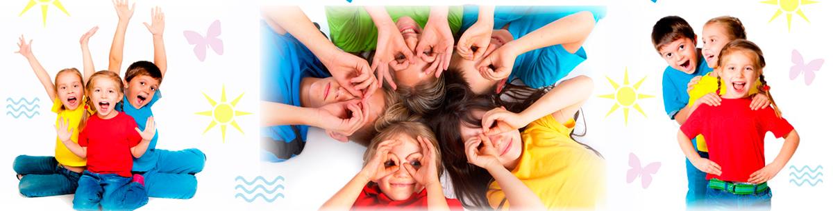
ПЛАН МЕРОПРИЯТИЙ
на 13-19 июля 2020 года
КРАСНОКАМСКИЙ ГО
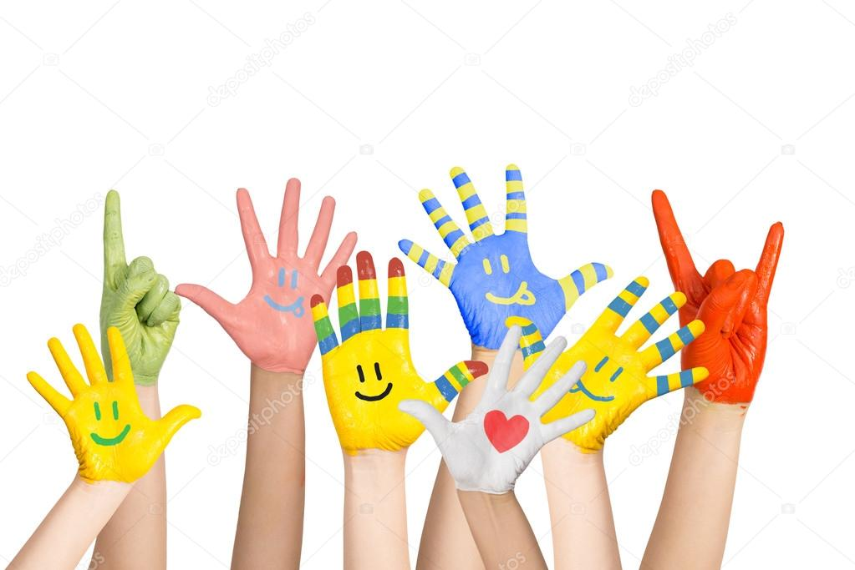
 | Дата и время | Наименование мероприятия |  | Место проведения,  https: //
 | УЧРЕЖДЕНИЯ ФК И СПОРТА:
 | 13.07.2020 – 19.07.2020  8.00 | Ежедневная утренняя зарядка для всех желающих |  | Городская эспланада
 | 13.07.2020 – 19.07.2020 | Бесплатная онлайн программа тренировок SOTKA для всех желающих |  | Сайт администрации  http://krasnokamsk.ru/Obshhestvo/Sport/novosti_sporta/2020/07/02/261596/
 | 01.07-01.10 | Конкурс «Лучший спортивный двор» |  | Сайт администрации  http://krasnokamsk.ru/Obshhestvo/Sport/novosti_sporta/2020/06/23/260722/
 | 01.07-31.08 | Конкурс «Рекорд округа - 2020» |  | Сайт администрации  http://krasnokamsk.ru/Obshhestvo/Sport/novosti_sporta/2020/06/23/260718/
 | 13.05-31.07 | Сбор информации по истории футбола от жителей Краснокамского городского округа для написания книги «Краснокамск-столица футбола 2020» |  | сообщество Вконтакте:  https://vk.com/futbolkrk
 | 08.07-31.07 | Розыгрыш призов с символикой проекта «Краснокамск – столица футбола 2020» |  | сообщество Вконтакте:  https://vk.com/futbolkrk
 | 10.06.-30.07 | Первый этап Всероссийского онлайн конкурса «Спорт как искусство» |  | Сайт администрации  http://krasnokamsk.ru/Obshhestvo/Sport/novosti_sporta/2020/07/08/262310/

Дорогие ребята!
Приглашаем вас в дни летних каникул на онлайн - мероприятия!
Вас ждут: игровые и развлекательные программы,литературные викторины,
исторические часы,познавательные конкурсы,
мультфильмы,призыи много интересного!

